Министерство науки и высшего образования Российской Федерации

Федеральное государственное автономное образовательное учреждение

высшего образования

**«Пермский национальный** **исследовательский политехнический университет»**

Факультет: Прикладной математики и механики

Кафедра: Вычислительной математики, механики и биомеханики

Направление: 09.03.02 «Информационные системы и технологии»

Профиль бакалавриата: «Информационные системы и технологии»

**ПРОЕКТИРОВАНИЕ ХРАНИЛИЩЕ ДАННЫХ КИС**

по дисциплине

**«КОРПОРАТИВНЫЕ ИНФОРМАЦИОННЫЕ СИСТЕМЫ»**

Выполнили:

студент гр.ИСТ-19-2б

Семёнова А. С., Ларина А.А.

Принял:

ст. преподаватель, Банников Р.Ю.

Пермь 2023

**БАЗА ДАННЫХ**

**Цель работы:** спроектировать хранилище данных корпоративной информационной системы «Картинная галерея» в рамках технического задания.

**Задачи:**

1. Выделить предметную область проектируемой базы данных;
2. Спроектировать физическую и логическую модель базы данных;
3. Обосновать выбор типов полей;
4. Заполнить базу данных тестовыми данными.
5. **Предметная область**

Для обеспечения эффективности ведения информации о деятельности картинной галереи необходима информационно-справочная система, основным назначением которой является автоматизация рабочего места администратора, покупателя и пользователя системы.

В базе данных необходимо хранить разнообразную информацию о картинах, покупателях и выставках. Информация о товарах галереи должна быть полной.

Каждая картина имеет только одного автора и может относиться только к одному жанру. После продажи картины факты дальнейших продаж картин- не отслеживаются. Отслеживаются только факты продаж со стороны музея.

Деятельность направлена на работу с товарами и работу с покупателями. Поэтому нужна возможность для ввода первичной информации о заказчиках, экспонатах, их создателей, выставочных залов и хранилища, выставках и экскурсиях, а также персонала. Отчетные формы для администратора и пользователей системы составляются как аналитический отчет по продажам картин за период, отчет по остаткам картин за период, отчет о заказанных картинах за период, отчет о проданных картинах по автору, отчет о проданных картинах по названию, отчет о проданных картинах определенного жанра, отчет о регистрации в торгах.

Без возможности хранения и обработки всей информации по функционированию картинной галереи есть малая вероятность успешности данного предприятия. Автоматизация процесса учета в картинной галерее позволит уменьшить ручной труд и процент ошибок, снизить время на обработку информации и работу с документацией.

1. **Логическая модель базы данных**

На основе данной предметной области было составлена логическая модель со связями. Логическая модель базы данных представлена на рисунке 1.

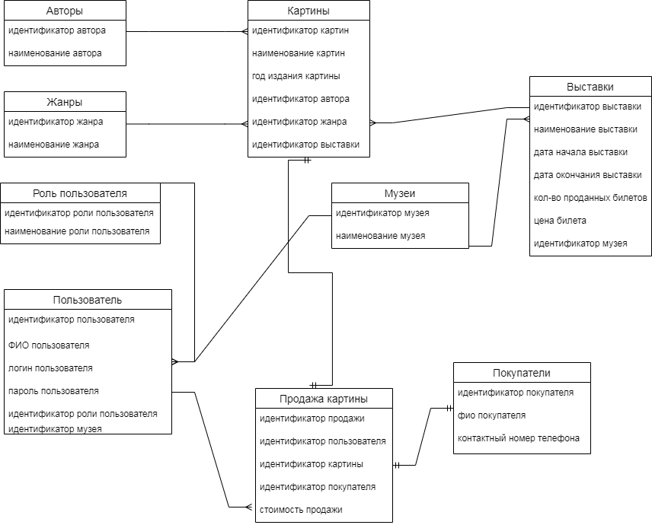

Рисунок 1 – Логическая модель базы данных

1. **Физическая модель базы данных**

Для разработки программного продукта была выбрана СУБД MySQL Workbench. Ее функциональные возможности определены следующим образом:

1. Интерпретация баз данных в виртуальной среде
2. Изменение таблиц в графическом редакторе
3. Создание связей между таблицами
4. Реализация построения ER-диаграмм из скриптов SQL, которые создавались ранее

MySQL Workbench позволяет выполнять простейшие операции с данными:

1. добавить в таблицу одну или несколько записей;
2. удалить из таблицы одну или несколько записей;
3. обновить значения некоторых полей в одной или нескольких записях;
4. найти одну или несколько записей, удовлетворяющих заданному условию.

На основе предметной области и логической модели базы данных была составлена физическая модель базы данных. Физическая модель диаграммы базы данных (рис.2).

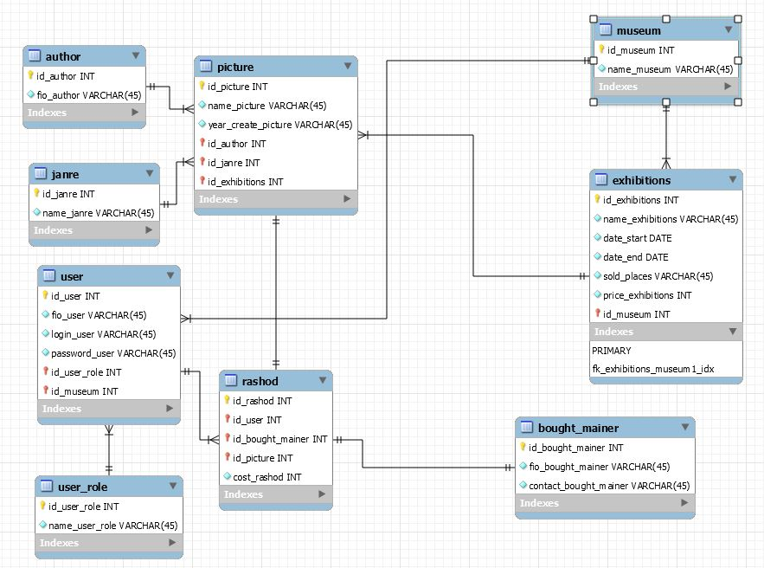

Рисунок 2 – Физическая модель базы данных

## 4. Описание основных сущностей и типы полей

1. Таблица «Авторы» - author. В данной таблице собрана вся информация о живописцах. Таблица включает в себя такие поля как идентификатор автора, ФИО автора.

|  |  |
| --- | --- |
| **Столбец** | **Тип данных** |
| id_author | PK, INT |
| fio_author | VARCHAR (45) |

1. Таблица «Картины» – picture. В данной таблице собраны все данные о картине. Таблица включает в себя такие поля как идентификатор картины, наименование картины, год написания картины, идентификатор автора, идентификатор жанра написания, идентификатор выставки.

|  |  |
| --- | --- |
| **Столбец** | **Тип данных** |
| id_picture | PK, INT |
| name_picture | VARCHAR (45) |
| year_create_picture | VARCHAR (45) |
| id_author | FK, INT |
| id_janre | FK, INT |
| id_exhibitions | FK, INT |

1. Таблица «Музеи» – museum. В данной таблице собрана информация о музеях, в которых хранятся картины. Таблица включает в себя такие поля как идентификатор музея, наименование музея, идентификатор пользователя.

|  |  |
| --- | --- |
| **Столбец** | **Тип данных** |
| id_museum | PK, INT |
| name_museum | VARCHAR (45) |

1. Таблица «Жанры» – janre. В данной таблице собрана информация о жанрах, в которых написаны картины. Таблица включает в себя такие поля как идентификатор жанра и наименование жанра.

|  |  |
| --- | --- |
| **Столбец** | **Тип данных** |
| id_janre | PK, INT |
| name_janre | VARCHAR (45) |

1. Таблица «Выставки» – exhibitions. В данной таблице собрана информация о выставках, проходящих в музеях. Таблица включает в себя такие поля как идентификатор выставки, наименование выставки, даты начала и окончания выставки, идентификатор музея, количество проданных билетов и цену за билет.

|  |  |
| --- | --- |
| **Столбец** | **Тип данных** |
| id_ exhibitions | PK, INT |
| name_exhibitions | VARCHAR (45) |
| date_start | DATE |
| date_end | DATE |
| id_museum | FK, INT |
| sold_places | INT |
| price­_exhibitions | INT |

1. Таблица «Покупатели» - bought mainer. В данной таблице собрана информация о покупателях, которые хотят купить картины. Таблица включает в себя столбцы: идентификатор покупателя, наименование покупателя, контактный номер покупателя.

|  |  |
| --- | --- |
| **Столбец** | **Тип данных** |
| id_bought­_mainer | PK, INT |
| fio_bought­_mainer | VARCHAR (45) |
| contact_bought­_mainer | VARCHAR (45) |

1. Таблица «Продажа картин» - rashod. Таблица является информацией о продажах товаров. Таблица включает в себя столбцы: идентификатор продажи, идентификатор пользователя, идентификатор картины, идентификатор покупателя и стоимость продажи.

|  |  |
| --- | --- |
| **Столбец** | **Тип данных** |
| id_rashod | PK, INT |
| id_user | FK, INT |
| id_picture | FK, INT |
| id_bought_mainer | FK, INT |
| cost_rashod | INT |

1. Таблица «Пользователь» - users. Таблица включает в себя такие поля как идентификатор пользователя, ФИО пользователя, логин, пароль, идентификатор роли пользователя, идентификатор музея.

|  |  |
| --- | --- |
| **Столбец** | **Тип данных** |
| id_user | PK, INT |
| fio_user | VARCHAR (45) |
| login_user | VARCHAR (45) |
| password_user | VARCHAR (45) |
| id_user_role | FK, INT |
| id_museum | FK, INT |

1. Таблица «Роль пользователя» - user_role. Таблица включает в себя такие поля как идентификатор роли, наименование роли пользователя.

|  |  |
| --- | --- |
| **Столбец** | **Тип данных** |
| id_role | PK, INT |
| name_user_role | VARCHAR (45) |

Тип данных для идентификаторов (первичные и внешние ключи) выбран INT, который занимает 8 бит памяти. Выбран такой тип данных , потому что записей в таблице может быть большое количество. Для строковых типов данных задан размер – 45, например, для наименования поставщика, товара, роли пользователя т.к. названия могут быть длинными. Для дат выбран тип данных DATE, содержащий день, месяц, год, т.к. система имеет отчеты за период (yyyy.mm.dd – yyyy.mm.dd). Для информации «о количестве» задан целочисленный тип данных INT, т.к. количество может быть до нескольких тысяч.

Связи между сущностями в таблице БД:

|  |  |  |
| --- | --- | --- |
| **Название таблицы №1** | **Название таблицы №2** | **Связь между**  **таблицами** |
| user_role | user | Один ко многим идентифицирующая связь |
| author | picture | Один ко многим идентифицирующая связь |
| museum | exhibitions | Один ко многим идентифицирующая связь |
| exhibitions | picture | Один ко многим идентифицирующая связь |
| janre | picture | Один ко многим идентифицирующая связь |
| rashod | picture | Один к одному |
| user | rashod | Один ко многим идентифицирующая связь |
| rashod | bought_mainer | Один к одному |
| museum | user | Один ко многим идентифицирующая связь |

1. **Содержание базы данных**

Заполненная таблица «Авторы» (рис.3)

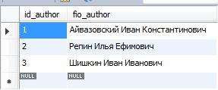

Рисунок 3 – Таблица «Авторы»

Заполненная таблица «Картины» (рис.4)

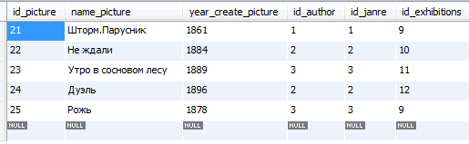

Рисунок 4 – Таблица «Картины»

Заполненная таблица «Музеи» (рис.5)

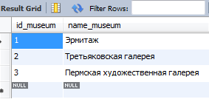

Рисунок 5 – Таблица «Музеи»

Заполненная таблица «Жанр» (рис.6)

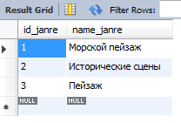

Рисунок 6 – Таблица «Жанр»

Заполненная таблица «Выставки» (рис.7)

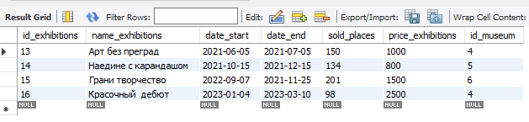

Рисунок 7 – Таблица «Выставки»

Заполненная таблица «Покупатели» (рис.8)

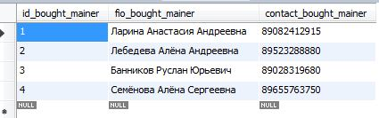

Рисунок 8 – Таблица «Покупатели»

Заполненная таблица «Продажа картины» (рис.9)

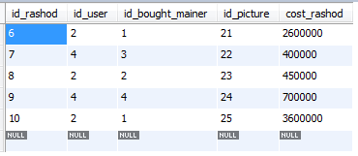

Рисунок 9 – Таблица «Продажа картины»

Заполненная таблица «Пользователь» (рис.10)

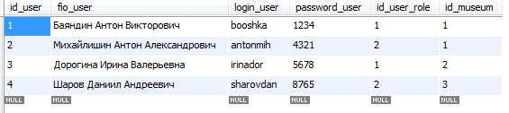

Рисунок 10 – Таблица «Пользователь»

Заполненная таблица «Роль пользователя» (рис.11)

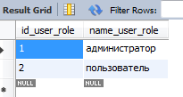

Рисунок 11 – Таблица «Роль пользователя»

Код заполнения базы данных находится в приложении 1.

1. **Выводы**

В данной лабораторной работе была спроектирована логическая и физическая модель данных, описаны сущности и связи ,а также заполнены таблицы базы данных.